კომპლექსური შემაჯამებელი დავალება
საგანი: ქართული ენა და ლიტერატურა
ძირითადი რესურსი/ტექსტები/: შ. ნიშნიანიძე - „ვაზის სიმფონია“, ნ. დუმბაძე - „შემოდგომის სურათი“.
თემა: შემოდგომა
კლასი: III
საათების სავარაუდო რაოდენობა: 6
სკოლა: ქალაქ თბილისის სკოლა-ლიცეუმი სანთელი
პედაგოგი: ნანა შოშიაშვილი
დავალება | ცნებები და ქვეცნებები | საკითხი | საკვანძო შეკითხვები
ლექსების წაკითხვა-გაანალიზება. ერთ-ერთი მათგანის ზეპირად შესწავლა (სურვილისამებრ). | ტექსტი-ლექსები  ქვეცნება: სტროფი, სალექსო სტრიქონი. საქართველოს კუთხეების წარმოჩენა. | ლექსების გაანალიზება. ზეპირად შესწავლილი ლექსის წარმოთქვა ვაზის წინ. | ●საქართველოს რომელი კუთხეებია ჩამოთვლილი „ვაზის სიმფონიაში“?  ●როგორ არის აღწერილი „შემოდგომის სურათში“ რთველი?
ნახატის მომზადება,  სათაურით  „ოქროსფერი შემოდგომა“ |  | შემოდგომის ასახვა ნახატებში. | როგორ შევქმნა ნახატი შემოდგომაზე? რა ფერებში გამოვსახო მცენარეები?

სამიზნე ცნება და მასთან დაკავშირებული მკვიდრი წარმოდგენები | ნახატის „ოქროსფერი შემოდგომის“ შექმნა შ. ნიშნიანიძის - „ვაზის სიმფონიისა“ და ნ. დუმბაძის - „შემოდგომის სურათის“ მიხედვით. | როგორ შევქმნა შესაბამისი ნახატი ამ ორ ლექსზე დაყდნობით? | კომპლექსური დავალებები
(1) ლექსები -  (შედეგები: ქართ. დაწყ (1) 1, 2, 4, 6, 7, 8, 10, 12, 13).  - ლექსების მეშვეობით ავტორი გვიზიარებს თავის სათქმელს. მათ მიერ დანახული შემოდგომა გარკვეულწილად ემსგავსება ჩვენ მიერ აღქმულ წელიწადის ამ დროს.  - ტექსტში პირდაპირ ან არაპირდაპირ მოცემული მინიშნებების საფუძველზე შესაძლებელია ტექსტის სიღრმისეულად, ახლებურად გააზრება, ახალი კუთხით წარმოჩენა.  - ნახატის შესაქმნელად მნიშვნელოვანია ლექსებზე დაკვირვება და ჩვენი წარმოსახვის გამრავალფეროვნება.  ტექსტი შეიძლება იყოს : ლექსი  1. შინაარსი  ●ლექსი გამოხატავს ავტორის დამოკიდებულებებს, გრძნობებს, ფიქრებს;  ●ლექსში შეიძლება გადმოცემული იყოს რაიმე ამბავი.  2.აგებულება-სტრუქტურა  ●ლექსი შედგება სტროფებისგან, სტროფები - სალექსო სტრიქონებისგან.  3. ენა  ●ლექსში გამოყენებულია ხატოვანი, მხატვრული ენა, იშვიათად ხმარებული, უჩვეულო და საინტერესო სიტყვები და გამოთქმები. | კომპლექსური დავალების დამუშავების ეტაპები (აქტივობები, რესურსები)  ეტაპი 1. მოსწავლეებისთვის კომპლექსური დავალების/დავალებების პირობის გაცნობა  დავალების მოთხოვნების გაცნობიერება  - რაზე მიგვანიშნებს ლექსის სათაური, რაზე იქნება ეს ლექსი (ორივე ლექსის მიხედვით წარმოდგენილი იქნება ცალ-ცალკე კითხვები)?  - თქვენი აზრით, ყველას თვალით დანახული შემოდგომა ასეთია?  - ოდესმე გიცდიათ შეგექმნათ ნახატი შემოდგომაზე?  - ახსენით თქვენი სიტყვებით, რას მოითხოვს დავალება?  - რისი შესწავლა დაგჭირდებათ?  - თქვენი აზრით, რა გაგიადვილდებათ, რა გაგიძნელდებათ?  - რაში დაგჭირდებათ დახმარება?  ეტაპი 2. დავალების განხორციელება  ნაბიჯი 1. რა სტრატეგიები გამოიყენე ტექსტის უკეთ გასაგებად  - ა) რა სტრატეგიები გამოიყენე ტექსტის შინაარსის აღმოსაჩენად? ბ) რა სტრატეგიები გამოიყენე უცნობი სიტყვების გასაგებად და ასათვისებლად? გ) რა სტრატეგიები გამოვიყენო კითხვაში გასაწაფად? რით და როგორ უკავშირდება შენი ნახატი ლექსებს?  რესურსები და აქტივობები:  რესურსი 1. შ. ნიშნიანიძის ლექსი „ვაზის სიმფონია“ და ნ. დუმბაძის - „შემოდგომის სურათი“.  აქტივობა 1. პაუზებით კითხვა (კითხულობს მასწავლებელი), ვარაუდების გამოთქმა.  აქტივობა 2. ლექსზე ინტერაქცია  აქტივობა 3. ლექსიკაზე მუშაობა  აქტივობა 4. ლექსის წაკითხვა ექოდ - ჯერ მასწავლებელი, შემდეგ მოსწავლეები; , გუნდურად - პირველი ჯგუფი პირველ ლექსს, მეორე ჯგუფი - მეორე ლექსს, რიტმისა და ინტონაციის დაცვით;  აქტივობა 5. ერთ-ერთი ლექსის დაზეპირება;  აქტივობა 6. მსჯელობა ლექსის მთავარ სათქმელზე  სამიზნე ცოდნის (დეკლარატიული, პირობისეული, პროცედურული) კონსტრუირებაზე ორიენტირებული შეკითხვები ქვეცნება: კითხვის სტრატეგიები პირველი ლექსის (ვაზის სიმფონია) წაკითხვის შემდეგ პაუზა: ●მთლიანი ლექსია წარმოდგენილი თუ მხოლოდ ნაწილი? ● საქართველოს რომელი კუთხეებია ჩამოთვლილი ლექსში? ●რას ადარებს პოეტი ქართლ-კახეთს? იმერეთს? სამეგრელოს? გურიას? რაჭას? მთლიანად საქართველოს? თქვენი აზრით, რატომ შეურჩია პოეტმა ლექსს სათაურად „ვაზის სიმფონია“? მეორე ლექსის (შემოდგომის სურათი) წაკითხვის შემდეგ პაუზა: ●რასთან არის შედარებული ყურძენი? ●რატომ ახსენებს პოეტი ლექსში ქარვასა და გიშერს? ●როგორ არის აღწერილი ლექსში რთველი? ● გიყვართ თუ არა წელიწადის ეს დრო, შემოდგომა? რატომ?  ნაბიჯი 2. რატომ ფიქრობ, რომ შენი ნამუშევარი შემოდგომას ასახავს?; რა მინიშნებები გვხვდება ნახატზე ამ წელიწადის დროის აღსაქმელად? რა სტრატეგიები გამოიყენე დავალების შესრულებისას  რესურსები და აქტივობები  რესურსი 1. ფერადი ფანქრები, თაბახის ფურცელი, წიგნი.  აქტივობა 1. ლექსების კიდევ ერთხელ გაცნობა.  აქტივობა 2. ერთ-ერთი ლექსის ზეპირად შესწავლა.  აქტივობა 3. შექმენი შენი წარმოსახვით ნახატი „ოქროსფერი შემოდგომა“, ლექსებიდან გამოიყენე კონკრეტული ელემენტები.  აქტივობა 4. პრეზენტაცია: წარმოადგინე კლასში შენი ნამუშევარი და ისაუბრე მის შესახებ.  სამიზნე ცოდნის (დეკლარატიული, პირობისეული, პროცედურული) კონსტრუირებაზე ორიენტირებული შეკითხვები ●ვინ მოიფიქრებს, რა შეიძლება იყოს გამოსახული ნახატზე „ოქროს შემოდგომა“? ●ვინ გაიხსენებს, რამდენი თვეა შემოდგომაში და რომლებია ისინი? ●რამდენი სტროფისგან შედგება პირველი ლექსი? რომელია პირველი სტროფი? სად იწყება? სად მთავრდება? ●მეორე ლექსი რამდენი ტაეპისგან შედგება?  აქტივობა 6. ნამუშევრების გამოფენა და წარდგენა  დავალების განხორციელების პროცესში, მისი წარდგენის დროს და შემდეგ დასასმელი შეკითხვების ბანკი (საჭიროებისამებრ შეირჩევა)  - რით და როგორ უკავშირდება ნახატი ლექსებს?  - რატომ ფიქრობ, რომ შენი ნამუშევარი შემოდგომას ასახავს?  - აღწერე, როგორ წარიმართა დავალებაზე მუშაობის პროცესი, რა ნაბიჯები გადადგი, რა თანამიმდევრობით;  - რა დაბრკოლებებს წააწყდი დავალებაზე მუშაობის პროცესში? როგორ გადაჭერი? რატომ ვერ გადაჭერი? როგორ მოიქცევი მომავალში, რომ მსგავსი პრობლემა გადაჭრა; რა გაგიძნელდა, რა გაგიადვილდა? რატომ? რამ შეგიწყო წინსვლაში ხელი? რამ შეგაფერხა?  - მსგავსი ფორმის, ან შინაარსის დავალება სხვა დროს თუ შეგისრულებია? მსგავსი სტრატეგიები გამოგიყენებია?  - შენი თანაკლასელის რომელმა ნაშრომმა მიიპყრო ყველაზე მეტად შენი ყურადღება? რატომ? რით?  - რას გააკეთებდი განსხვავებულად, ახლა რომ იწყებდე დავალებაზე მუშაობას?  - როგორ/რა სტრატეგიების გამოყენებით გააუმჯობესებდი მიღწევებს/როგორ მიაღწევ უკეთეს შედეგს? |  | დავალება 1. ტექსტის გაგრძელება  შ. ნიშნიანიძის ლექსი „ვაზის სიმფონია“ და ნ. დუმბაძის - „შემოდგომის სურათი“ ეძღვნება წელიწადის ერთ-ერთ მნიშვნელოვან დროს. ზოგი ლექსით გამოხატავს საკუთარ დამოკიდებულებას ბუნებისადმი, ზოგი ნახატით. ამიტომაც, პატარა მხატვრებო, თქვენ გევალებათ შექმნათ პატარა ნახატი შემოდგომის აღსაწერად.  დავალების წარდგენის შემდეგ ისაუბრე:  ●შენი ნამუშევარი იღებს რაიმე დეტალებს ლექსებიდან თუ სრულიად დამოუკიდებლადაა შექმნილი?  ●რით და როგორ უკავშირდება შენი ნახატი ლექსის მთავარ სათქმელს;  ●რომელი ლექსი ისწავლე ზეპირად და შეგიძლია თუ არა, რომ ის ვაზის წინაშე წარმოთქვა?  ●რა სტრატეგიები გამოიყენე დავალების შესრულებისას.  მაკრო ცნება  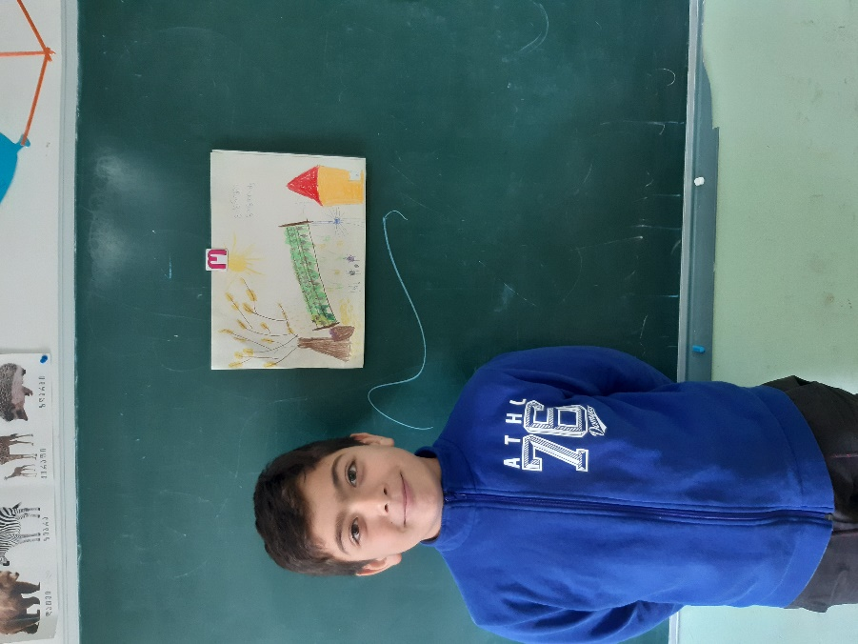  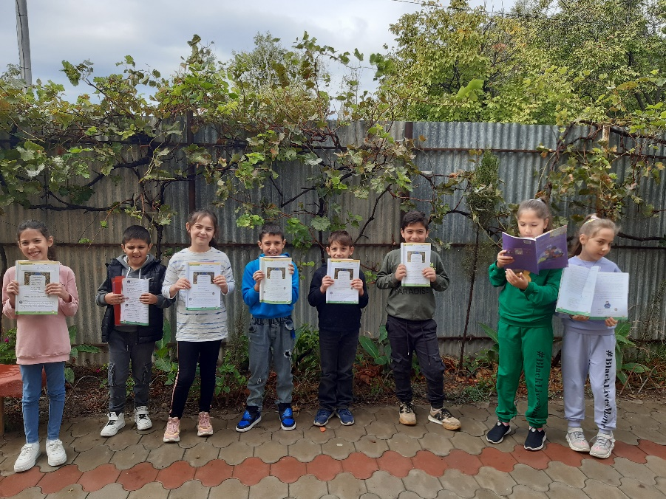  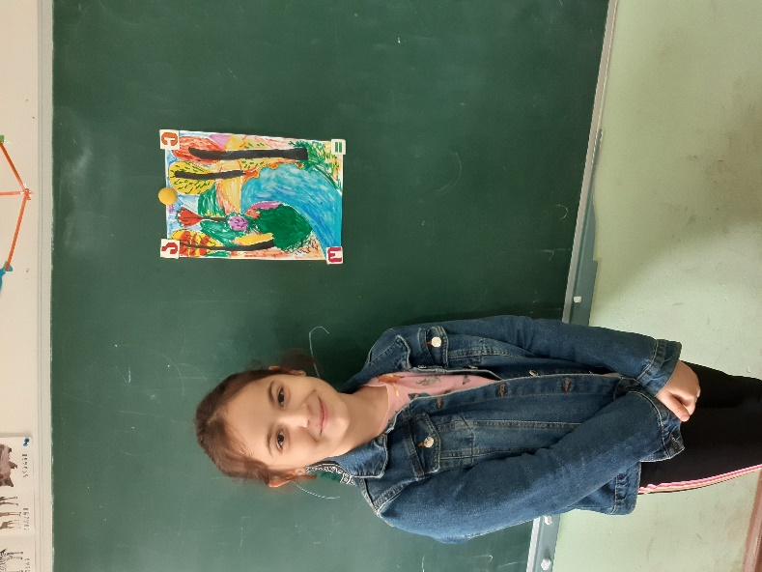  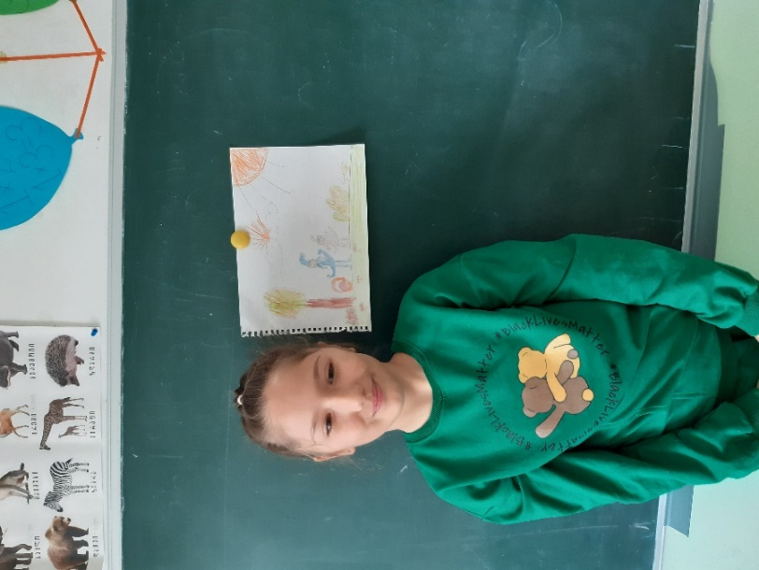  სურათები
